**Anexo del Proyecto XTEC Digital**

Área de Ingeniería en Computadores

Instituto Tecnológico de Costa Rica

CE 3101 - Bases de datos

**Estudiantes**

Allan Josué Calderón Quirós - 2018114634

Ronny Josué Santamaria Vargas - 2018109283

Antony Fabián Fallas Elizondo - 2018178906

Edgar Alberto Gonzalez Chacon - 2018156158

**Profesor**

Marco Rivera Meneses

II semestre, 2020

**Tabla de Contenidos**

**Introducción** **3**

**4. Análisis del Problema:** **4**

Propuestas 4

Justificacion: 6

**5. Trabajo individual y en equipo** **7**

Metas del proyecto: 7

Roles: 7

Reglas: 7

Cronograma: 8

Minutas de sesión: 9

Bitácora: 14

**6. Aprendizaje Continuo** **17**

Estrategia de aprendizaje: 17

i. Conocimiento actual respecto a los objetivos: 17

ii. Conocimiento que debe ser adquirido: 18

iii Estrategia para poder llegar al conocimiento requerido para completar el proyecto: 19

# **Introducción**

A continuación se presenta descrito el documento que permite la determinación de los requerimientos y los lineamientos para el trabajo en equipo del proyecto número dos llamada XTEC Digital.

En el desarrollo del documento se distinguen los siguientes aspectos: evaluar de forma objetiva, válida y precisa las soluciones planteadas al problema complejo de ingeniería descrito en el proyecto. Seguidamente, participar activamente en el equipo de trabajo de acuerdo con el rol asignado. Para esto, se debe ejecutar adecuadamente los lineamientos para el trabajo en equipo (metas, roles, reglas, cronogramas, bitácoras, otros). Y por último, implementar estrategias para satisfacer necesidades de aprendizaje de acuerdo con los objetivos o las intenciones de aprendizaje.

Con esto se complementará las asignaciones del proyecto número dos XTEC Digital para una mejor distribución y realización de este.

# 

# **4. Análisis del Problema:**

## Propuestas

|  |
| --- |
|  |
| Figura 1. Diagrama conceptual 1  El modelo expuesto en la figura 1 para el contexto que se brinda no es suficientemente completo como para brindar una estructura sólida que cumpla con los lineamientos descritos en la especificación del proyecto, ya que incumple con algunas normas que ahi se describen como el almacenamiento de información fuera de los atributos necesarios para identificar las entidades de profesor y la de estudiantes. |

|  |
| --- |
|  |
| Figura 2. Diagrama conceptual 2 |

El modelo expuesto en la figura 2 cumple en una gran parte con los detalles que brinda la especificación del proyecto, sin embargo hay relaciones que pueden ser redundantes como la relación de estudiante con curso ya que esta relación queda “cubierta” por la relación que tiene estudiante con grupo, ya que el grupo tiene una relación de participación total con la entidad curso, por lo cual no puede existir un grupo que no esté asignado a un curso, y por medio de este conocer cuál es el curso que el estudiante matriculó.

|  |
| --- |
|  |
| Figura 3. Diagrama conceptual 3  El modelo expuesto en la figura 3, cumple con prácticamente todos los lineamientos descritos en la especificación. Durante la creación del modelo hubo diferencias de opinión respecto a la como asignar la cardinalidad de las relaciones, sin embargo se considera que la elección realizada para el diagrama es la más acertada para el contexto brindado en el proyecto 2. |

## Justificacion:

El modelo seleccionado fue el tercero, la escogencia de este diagrama es debido a los siguientes puntos:

* Representación total del problema planteado, basado en la especificación del proyecto este es el diagrama que a consideración nuestra es más completo ya que presenta una definición total de lo que se expone en el problema, por ejemplo los rubros, los grupos o los cursos son representados con una entidad fuerte, lo cual hace que la gestión sea más sencilla desde el punto de vista de acceso a los datos, ya que con un identificador se puede acceder a una entidad específica en comparación que con un planteo que contenga muchas entidades débiles.
* El mapeo desde el modelo conceptual hacia el modelo relacional se hace más ágil ya que al contener pocas entidades débiles para realizar este mapeo no hay que tener tantas consideraciones por ejemplo: asignar una llave parcial para la entidad que se encuentra en una relación o en el caso en que una entidad débil se relacione con otra entidad débil, el mapeo se torne de una mayor complejidad con el fin de mantener la integridad de los datos en las tablas.

# **5. Trabajo individual y en equipo**

## **Metas del proyecto:**

* Plan de proyecto: se planifica un calendario con el cual se especifican las actividades a realizar sean individuales o grupales, realizando un proyecto más ordenado
* Resumen Ejecutivo 1: se presenta un resumen del plan del proyecto hasta la fecha de presentación incluyendo futuras actividades para tomar en cuenta el avance y retraso respecto al plan.
* Resumen Ejecutivo 2: se presenta por segunda vez un resumen del plan del proyecto hasta la fecha de presentación incluyendo futuras actividades para tomar en cuenta el avance y retraso respecto al plan.
* Proyecto 2: se finaliza el proyecto con todas sus actividades grupales e individuales y con ello se presenta frente a un calificador en curso determinará la nota y determinará si se cumplen todos los objetivos del proyecto.

## **Roles:**

Allan Josué Calderón Quirós: FrontEnd Developer and Project Manager: Se encargará de generar las vistas y las páginas del Front-End, utilizando Angular, Bootstrap, Javascript y HTML, incluyendo las comunicaciones con el back end . Para esto, deberá diseñar los métodos para la obtención de datos por parte del usuario.Además, se hará responsable de la organización del grupo, planeamiento de reuniones y comunicación con el profesor

Ronny Josué Santamaria Vargas: BackEnd Developer and DataBase Developer: Se encargará del diseño, mantenimiento y población de la base de datos Relacional, utilizando SQL. También creará el BackEnd que procese los datos recibidos desde el Front-End y realizará las respectivas operaciones en la base de datos. Para esto, utilizará Visual Studio Code para programar en C#. Deberá encargarse de la conexión entre los Back-End

Antony Fabián Fallas Elizondo: BackEnd Developer and DataBase Developer: Se encargará del diseño, mantenimiento y población de la base de datos No- Relacional, utilizando MongoDB. Además, se encargará de la creación del Back-end que procesa los datos recibidos desde el Back-End relacional y desde el Front-End. Para esto, utilizará Visual Studio Code y C#. Deberá encargarse de la conexión entre los Back-End

Edgar Alberto Gonzalez Chacon: FrontEnd Developer: Se encargará de la creación de vistas y del envío de datos desde el Front-End hacia el Back-End

## **Reglas:**

* Cumplir las tareas definidas en el tiempo establecido para lograr un avance del proyecto de manera uniforme.
* Informar cualquier retraso o inconveniente en el proceso de ejecución de las tareas esto con el fin mantener al tanto a los miembros del equipo sobre el avance del proyecto y en caso de ser necesario buscar soluciones en conjunto para esta situación.
* En caso de que un miembro se encuentre con dificultades en el proceso de una tarea brindarle soporte con el fin de solucionar el problema lo mas rapido posible
* Cada miembro se compromete a conectarse puntualmente los días de las reuniones definidas y en caso de existir algún inconveniente se debe informar con al menos una hora de anticipación sobre la situación.
* En caso de finalizar con anticipación las tareas, dicho miembro se pondrá en contacto con el Administrador del proyecto para consultar qué otras tareas puede realizar en el caso en que dependa de las tareas de otro compañero para continuar con su parte del trabajo.
* En cada reunión los miembros deben mostrar evidencia del avance realizado para que de esta forma los demás miembros puedan corroborar el trabajo realizado.

## **Cronograma:**

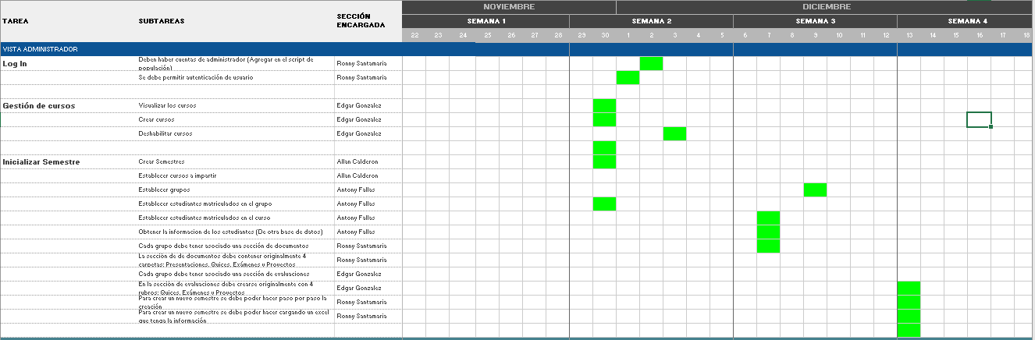

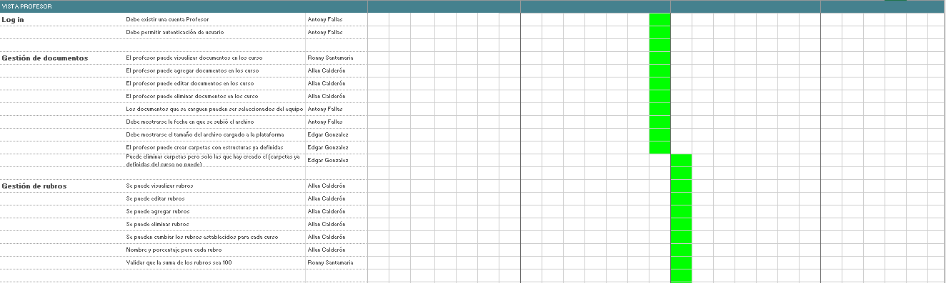

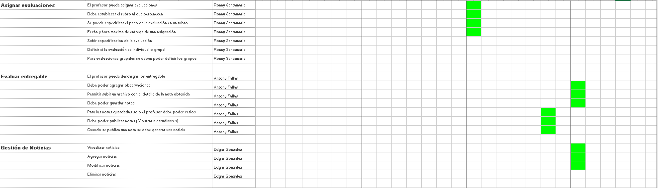

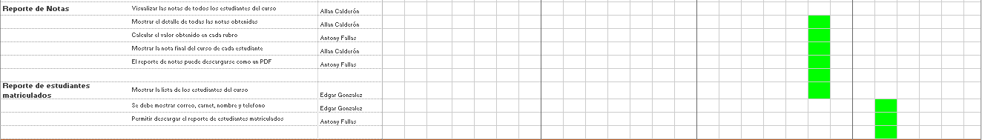

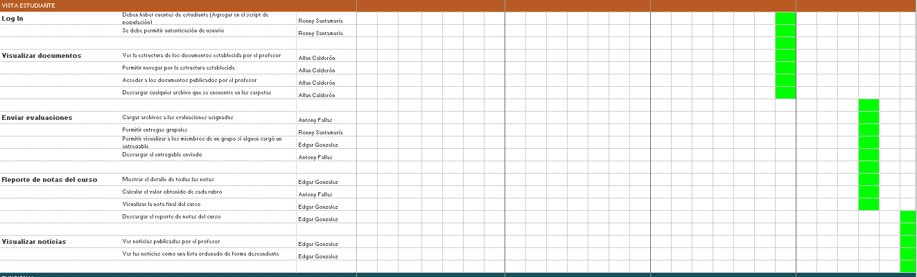

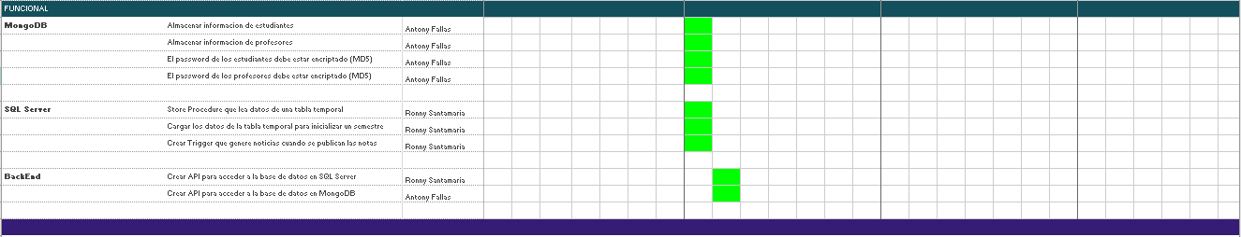

## **Minutas de sesión:**

|  |  |  |  |  |
| --- | --- | --- | --- | --- |
| Instituto Tecnológico de Costa Rica | | | | |
|  |  |  |  |  |
| Proyecto | XTEC-digital | | | |
| Fecha | 23/11/2020 | | | |
| Medio | Discord | | | |
| Periodo | 20:00 - 22:00 | | | |
|  |  |  |  |  |
| Tema | Descripción | Comentarios | | |
| División de trabajo | Se asignan los diferentes roles que cumplirá cada uno de los miembros del proyecto. Se realiza una asignación basada en los conocimientos obtenidos en el proyecto anterior. | Se busca una división más uniforme respecto a la carga de trabajo en comparación al proyecto anterior. Se acuerda que todos trabajarán en la base de datos para equilibrar el conocimiento en esta área | | |
| Creación de repositorio y documentos | Se crea el repositorio, se asignan los miembros, se crean los documentos que asignan la división de trabajos, el cronograma y el archivo de documentación |  | | |

|  |  |  |  |  |
| --- | --- | --- | --- | --- |
| Instituto Tecnológico de Costa Rica | | | | |
|  |  |  |  |  |
| Proyecto | XTEC-digital | | | |
| Fecha | 30/11/2020 | | | |
| Medio | Discord | | | |
| Periodo | 20:00 - 21:00 | | | |
|  |  |  |  |  |
| Tema | Descripción | Comentarios | | |
| Informe de avance | Cada miembro comunica el avance actual | En general, esta semana no se logró un gran avance debido a que el proyecto anterior exigió una dedicación exclusiva, por lo que esta semana los miembros del grupo la utilizaron para ponerse al día con otros cursos | | |
| Requerimientos de la base de datos | Se informa la situación actual de la base de datos, y los programas que deben descargarse para ejecutarla, además de la utilización de Azure |  | | |

|  |  |  |  |  |
| --- | --- | --- | --- | --- |
| Instituto Tecnológico de Costa Rica | | | | |
|  |  |  |  |  |
| Proyecto | XTEC-digital | | | |
| Fecha | 07/12/2020 | | | |
| Medio | Discord | | | |
| Periodo | 20:30 - 22:30 | | | |
|  |  |  |  |  |
| Tema | Descripción | Comentarios | | |
| Informe de avance | Informe de avance de los miembros del grupo |  | | |
| Modelos conceptual y relacional | Se analizan los modelos de las bases de datos , para escoger el que se considere más conveniente y eficiente | Se realizan las modificaciones consideradas pertinentes | | |

|  |  |  |  |  |
| --- | --- | --- | --- | --- |
| Instituto Tecnológico de Costa Rica | | | | |
|  |  |  |  |  |
| Proyecto | XTEC-digital | | | |
| Fecha | 08/12/2020 | | | |
| Medio | Discord | | | |
| Periodo | 21:30 - 22:30 | | | |
|  |  |  |  |  |
| Tema | Descripción | Comentarios | | |
| Modelo final de la base de datos | Se analiza el modelo final que se escogerá para la base de datos |  | | |
| División del anexo | Se realiza la división del anexo, de manera que cada miembro pueda hacer el mejor aporte dependiendo de la parte que más haya trabajado |  | | |

|  |  |  |  |  |
| --- | --- | --- | --- | --- |
| Instituto Tecnológico de Costa Rica | | | | |
|  |  |  |  |  |
| Proyecto | XTEC-digital | | | |
| Fecha | 10/12/2020 | | | |
| Medio | Discord | | | |
| Periodo | 20:15-21:00 | | | |

|  |  |  |  |  |
| --- | --- | --- | --- | --- |
|  |  |  |  |  |
| Tema | Descripción | Comentarios | | |
| Conexión con base de datos | Se detalla el avance en la base de datos y como conectarse con ella |  | | |
| Reasignación de tareas | Debido a un pequeño desequilibrio en la carga de trabajo, se reasignan algunas tareas | Tareas referentes a los crystal reports | | |

|  |  |  |  |  |
| --- | --- | --- | --- | --- |
| Instituto Tecnológico de Costa Rica | | | | |
|  |  |  |  |  |
| Proyecto | XTEC-digital | | | |
| Fecha | 11/12/2020 | | | |
| Medio | Discord | | | |
| Periodo | 19:15-19:45 | | | |

|  |  |  |  |  |
| --- | --- | --- | --- | --- |
| Tema | Descripción | Comentarios | | |
| Conexión con azure | Se explican detalles de Azure y cómo conectarse a la base | Miembros presentes:  Allan Calderón  Ronny Santamaría | | |

|  |  |  |  |  |
| --- | --- | --- | --- | --- |
| Instituto Tecnológico de Costa Rica | | | | |
|  |  |  |  |  |
| Proyecto | XTEC-digital | | | |
| Fecha | 14/12/2020 | | | |
| Medio | Discord | | | |
| Periodo | 18:30-19:00 | | | |

|  |  |  |  |  |
| --- | --- | --- | --- | --- |
| Reunión de avance | Avance de las conexiones, revisión de scripts de populación | Miembros presentes:  Allan Calderón  Ronny Santamaría | | |

|  |  |  |  |  |
| --- | --- | --- | --- | --- |
| Instituto Tecnológico de Costa Rica | | | | |
|  |  |  |  |  |
| Proyecto | XTEC-digital | | | |
| Fecha | 15/12/2020 | | | |
| Medio | Discord | | | |
| Periodo | 11:00-11:30 | | | |

|  |  |  |  |  |
| --- | --- | --- | --- | --- |
| Conexión con back end | Conexión y dependencia de componentes del front end con los del back end | Miembros presentes:  Ronny Santamaría  Edgar Gonzales | | |

|  |  |  |  |  |
| --- | --- | --- | --- | --- |
| Instituto Tecnológico de Costa Rica | | | | |
|  |  |  |  |  |
| Proyecto | XTEC-digital | | | |
| Fecha | 10/12/2020 | | | |
| Medio | Discord | | | |
| Periodo | 19:15-20:15 | | | |

|  |  |  |  |  |
| --- | --- | --- | --- | --- |
| Decisión grupal de continuar el proyecto sin Edgar | Se decide continuar el proyecto sin la participación de Edgar Gonzales. | Las consideraciones para tomar esta decisión se detallan en las sección de problemas encontrados | | |
| Reasignación de tareas | Debido a la continuación del proyecto sin un miembro del equipo, se reasignan tareas | Debido a que los avances del miembro Edgar Gonzales no se entregaron, se debe cubrir esta parte del proyecto | | |

1. Bitácoras:

**Bitácora**

**Allan Josué Calderón Quirós**

|  |  |  |
| --- | --- | --- |
| **Fecha** | **Tiempo** | **Actividad** |
| 23/11/2020 | 2 h | Primera reunión del proyecto programado. División de trabajo, asignación de funciones, creación del repositorio y documentos iniciales |
| 27/11/2020 | 1h | Creación de proyecto inicial de angular, creación de componentes iniciales y estructura de los componentes. Importación de bootstrap |
| 30/11/2020 | 1 h | Reunión de avance del proyecto, establecimiento de los requerimientos para la base de datos |
| 1/12/2020 | 2 h | Creación de las vistas y de los componentes básicos de las vistas, importación del proyecto anterior de los algoritmos de login y comunicación con la base de datos |
| 2/12/2020 | 1 h | Debug, importación de algoritmos de conexión con la base de datos |
| 3/12/2020 | 2 h | Planteamiento de la estructura de las conexiones necesaria para las conexiones y cómo se recibirán |
| 4/12/2020 | 1 h | Routing de componentes |
| 7/12/2020 | 1.5 h | Reunión de proyecto para evaluación de los diagramas de la base de datos, diseño y optimización |
| 8/12/2020 | 1 h | Reunión para la decisión final sobre los modelos de las bases de datos y conexión con ellas. Planteamiento de la división del anexo |
| 9/12/2020 | 2.5 h | Anexo, documentación |
| 11/12/2020 | 1 h | Investigación sobre crystal reports y subir Angular Azure |
| 12/12/2020 | 3 h | Registro en Azure(error de servidor en Login y posteriormente verificación de tarjeta de crédito, intento fallidos con dos tarjetas de crédito). Pruebas de conexión a la base de datos. |
| 13/12/2020 | 2 h | Conexiones del front end con el API para inserciones de la base de datos relacional |
| 14/12/2020 | 0.5h | Reunión de avance |
| 16/12/2020 | 1 h | Reunión de avance, decisión grupal de continuar el proyecto sin la participación del miembro Edgar Gonzales, por lo que hay una reasignación de tareas |
| 17/05/2020 | 12 h | Conexión de los componentes, conexión del front end con el back end, enviar excel, obtener reportes |
| 18/05/2020 | 12 h | Preparación de las vistas para operaciones CRUD, envío de excel y creación manual de semestres. Documentación |
| 19/05/2020 | 2 h | Documentación |
| 13/01/2021 | 4 h | Enviar excel funcionando 100% |
| 15/01/2021 | 2 h | Vistas de gestión de cursos |
| 16/01/2021 | 4 h | Completas operaciones CRUD en gestión de cursos |
| 17/01/2021 | 6 h | Operaciones CRUD para vistas de gestión de rubros y de noticias. Documentación. Funcionalidades con archivos. Visualizador de noticias para estudiantes |
| 18/01/2021 | 6.5 h | Documentación, Funcionalidades con gestión de documentos |
| Total | 71 h |  |

**Bitácora**

**Edgar Alberto Gonzalez**

|  |  |  |
| --- | --- | --- |
| **Fecha** | **Tiempo** | **Actividad** |
| 23/11/2020 | 2 h | Primera reunión del proyecto programado. División de trabajo, asignación de funciones, creación del repositorio y documentos iniciales |
| 30/11/2020 | 1 h | Reunión de avance del proyecto, establecimiento de los requerimientos para la base de datos |
| 30/11/2020 | 2.5 h | Creación del componente para visualizar los cursos y visualización para crear cursos |
| 3/12/2020 | 1.5 h | Botón para deshabilitar cursos incluyendo su componente respectivo |
| 5/12/2020 | 0.5 h | Creación del componente en donde se debe mostrarse el tamaño del archivo cargado a la plataforma |
| 7/12/2020 | 1.5 h | Reunión de proyecto para evaluación de los diagramas de la base de datos, diseño y optimización |
| 8/12/2020 | 1 h | Reunión para la decisión final sobre los modelos de las bases de datos y conexión con ellas. Planteamiento de la división del anexo |
| 9/12/2020 | 2 h | Anexo, documentación |
|  |  |  |

**Bitácora**

**Ronny Santamaria Vargas**

|  |  |  |
| --- | --- | --- |
| **Fecha** | **Tiempo** | **Actividad** |
| 23/11/2020 | 2 h | Lectura del proyecto y división general del proyecto |
| 24/11/2020 | 3 h | División de tareas y creación del plan de actividades |
| 26/11/2020 | 5 h | Creación del diagrama conceptual. Investigación de los servicios de azure. |
| 27/11/2020 | 4 h | Creación del diagrama relacional a partir del diagrama conceptual ya hecho. |
| 30/11/2020 | 2 h | Preparación del resumen ejecutivo e informe de avance hasta la fecha. |
| 02/12/2020 | 4 h | Creación de métodos CRUD en el backend. Validación del funcionamiento de los métodos CRUD (postman). |
| 05/12/2020 | 6 h | Inicialización de los servicios de azure necesarios para el proyecto como mantenimiento de la base de datos en la nube y servicio de backend en la nube. |
| 06/12/2020 | 7 h | Investigación del funcionamiento de entity framework para realizar la comunicación de la base de datos con el backend. Pruebas de conexión fallidas. |
| 07/12/2020 | 5 h | Creación de un diagrama conceptual para la entrega del anexo del proyecto 2 que cumpla mejor con la descripción del proyecto. |
| 08/12/2020 | 5 h | Creación de un nuevo diagrama conceptual que cumpla con las condiciones de todos los miembros del grupo. |
| 09/12/2020 | 4 h | Creación de las vistas de la base de datos. |
| 10/12/2020 | 7 h | Investigación sobre reporting service y crystal reports. Revisión y pruebas de código encontrados en internet |
| 11/12/2020 | 7 h | Implementación de reportes con la librería closedxml que permite generar un archivo excel descargable. |
| 12/12/2020 | 4 h | Actualización de los métodos CRUD del backend.  Implementación del backend en azure. |
| 14/12/2020 | 5 h | Investigación sobre carga de datos a sql con un excel desde el backend. |
| 15/12/2020 | 6 h | Pruebas a los métodos de carga de datos a sql con un excel desde el backend. |
| 16/12/2020 | 6 h | Creación de los triggers requeridos en la especificación. |
| 17/12/2020 | 12 h | Creación de stored procedures. Se inició con la sincronización de las bases de datos |
| 18/12/2020 | 12 h | Finalización de la sincronización entre las bases de datos. Generación del semestre por medio de un excel. |
| 18/01/2021 | 4 h | Finalización de la documentación requerida para la entrega del proyecto. |
| Total | 110 h |  |

**Antony Fabián Fallas Elizondo**

|  |  |  |
| --- | --- | --- |
| **Fecha** | **Tiempo** | **Actividad** |
| 23/11/2020 | 2 h | Primera reunión del proyecto programado. División de trabajo, asignación de funciones, creación del repositorio y documentos iniciales |
| 27/11/2020 | 2h | Investigación sobre la base de datos MongoDB |
| 30/11/2020 | 1 h | Reunión de avance del proyecto, establecimiento de los requerimientos para la base de datos |
| 1/12/2020 | 1.5 h | Se comienza a implementar la base de Datos mongoDB, en base a la información encontrada el dia 27 de noviembre |
| 2/12/2020 | 1.5 h | Se continua la implementación de la base de datos mongoDB |
| 3/12/2020 | 2 h | Se comienza la creación de tablas con la base mongoDB y se prueban que la base funcione correctamente |
| 7/12/2020 | 1.5 h | Reunión de proyecto para evaluación de los diagramas de la base de datos, diseño y optimización |
| 8/12/2020 | 1 h | Reunión para la decisión final sobre los modelos de las bases de datos y conexión con ellas. Planteamiento de la división del anexo |
| 9/12/2020 | 3h | Se finaliza la creación de tablas en Mongodb |
| 10/12/2020 | 4h | Se conecta la base de datos con Azure para poder utilizarse |
| 11/12/2020 | 3h | Se corrigen errores en las tablas |
| 12/12/2020 | 3h | Se crea la función Controller para poder verificar el uso de las tablas de manera correcta |
| 14/12/2020 | 2h | Se crea la función de login la cual recibirá un usuario(numero de cedula) y carnet para verificar si existe, además de la reunión para verificar avances |
| 15/12/2020 | 1h | Se corrigen errores de conexión con la base de MongoDB |
| 16/12/2020 | 2h | Se corrigen errores en el login y las bases de datos |
| 17/12/2020 | 3h | Se verifica la conexión con el Frontend para comprobar que el login funcione correctamente y se corrigen errores generados |
| 18/12/2020 | 1h | Documentación |

# **6. Aprendizaje Continuo**

## **Estrategia de aprendizaje:**

De acuerdo a los objetivos específicos del proyecto, se plantea que cada miembro del equipo debe obtener o reforzar el conocimiento en los temas vistos a lo largo del curso de bases de datos, además de la utilización de herramientas para el desarrollo de la aplicación. Debido a la extensión del proyecto,se debe hacer una división de trabajo de manera que se logre completar, por lo que se propone explicar a todos los miembros del grupo cómo se desarrollaron las diferentes partes del proyecto

### **i. Conocimiento actual respecto a los objetivos:**

* Los conceptos de modelos conceptuales y relacionales son bien manejados por los miembros del grupo ya que se han desarrollado a lo largo del curso y ya fueron evaluados
* La creación de bases de datos relacionales se trabajó por dos miembros del grupo en el proyecto anterior
* La creación de bases de datos no relacionales es nueva en este proyecto y se trabaja por dos miembros del grupo en el proyecto anterior, sin embargo, ya se ha utilizado MongoDB en cursos anteriores
* La creación de API’s para conectar las funcionalidades se trabajó por tres miembros del grupo
* La creacion de paginas web se trabajó por dos miembros del grupo, sin embargo, en proyectos anteriores, tanto del curso de Bases de Datos com en cursos anteriores, ya se habían obtenido conocimiento en este ámbito
* El conocimiento sobre la utilización de la diversas herramientas mencionadas en el proyecto está repartido entre los diversos miembros del grupo, por lo que algunos miembros tienen experiencia en herramientas específicas mientras que otros miembros conocen mejor otras herramientas
* Todos los miembros han trabajado en documentos de instalación, tanto en el curso de Bases de datos como en cursos anteriores
* La habilidad para la evaluación de la solución de un problema de ingeniería es un objetivo ampliamente desarrollado en muchos cursos, por lo que se considera que cada miembro tiene una habilidad alta en este aspecto
* La habilidad para el trabajo en equipo es desarrollada ampliamente en los diversos cursos a lo largo de la carrera, por lo que se considera que todos los miembros poseen bastante conocimiento en este aspecto

### **ii. Conocimiento que debe ser adquirido:**

Como se declaró en el punto i, en ciertos objetivos todos los miembros del grupo ya poseen conocimiento y habilidades suficientes para un buen desempeño al trabajar las herramientas y los conceptos mencionados, por lo que se propone dar relevancia a los aspectos que no son uniformemente trabajados en el proyecto por los diferentes miembros del grupo. Por lo se acuerda que el conocimiento más relevante que debe ser adquirido por los miembros del grupo es:

1. Creación y manejo de bases de datos relacionales en Microsoft SQL server
2. Creación y manejo de bases de datos no relacionales en MongoDB
3. Creación de API’s en C# en visual studio(o generalizarlo para cualquier herramienta y lenguaje)
4. Utilización de herramientas como Angular, Bootstrap, HTML5, CSS, Entity Framework, y Reporting Services, Crystal Reports

### **iii Estrategia para poder llegar al conocimiento requerido para completar el proyecto:**

1-2.

A diferencia de los proyectos anteriores, en este proyecto todos los miembros participan activamente en el diseño, creación, populación, estructura y comunicación con la base de datos. Se revisará el material de clase proveído por el profesor como fuente primaria de conocimiento sobre SQL. Además, se consultará con el miembro Ronny Santamaría que el que tiene más experiencia en el manejo de bases de datos SQL. Para la base de datos no relacional, se propone la búsqueda de tutoriales en YouTube, y que posteriormente el miembro Fabián Fallas explique al resto del equipo.

3.

Se propone que al los miembros del equipo que se han dedicado más al desarrollo front-end comprendan el funcionamiento de los diversos API 's mediante la explicación por parte de los miembros más involucrados en esta tarea. Se propone correlacionar el conocimiento necesario con el conocimiento actualmente poseído en los lenguajes de programación C y C++. Debido a la variedad de algoritmos por desarrollar, se buscarán tutoriales en YouTube y preguntas en StackOverflow para actuar sobre cada requerimiento en específico. Posteriormente, cada miembro realizará una investigación personal adicional si considera necesario extender sus conocimientos en el tema.

4. Algunas herramientas, principalmente las referentes al desarrollo front end, tales como Angular, Bootstrap, HTML5 y CSS ya han sido utilizadas por todos los miembros del grupo, tanto en en proyectos anteriores del curso como en otros cursos, además de que todos los miembros del grupo han tenido que instalar y comprender el funcionamiento de estas aplicaciones en un mínimo para poder ejecutar los proyectos programados, por lo tanto , se asume la capacidad de los miembros del grupo para comprender el funcionamiento de estas herramientas, y profundizar su conocimiento en caso de ser necesario

Para obtener el conocimiento restante para el desarollo de una aplicacion en angular, se utilizará la documentación oficial de Angular y el tutorial desarollado aquí : <https://www.acontracorrientech.com/claves-para-entender-angular-que-es-y-como-se-utiliza/> . Además, se utilizará la página oficial de W3schools : <https://www.w3schools.com/> como fuente primaria de conocimiento sobre Javascript (del cual Typescript es superconjunto), HTML y CSS.